 | Министерство науки и высшего образования Российской Федерации  Федеральное государственное автономное образовательное учреждение  высшего образования  «Московский государственный технический университет  имени Н.Э. Баумана  (национальный исследовательский университет)»  (МГТУ им. Н.Э. Баумана)

ФАКУЛЬТЕТ «Информатика и системы управления» (ИУ)
КАФЕДРА «Информационная безопасность» (ИУ8)

ТЕОРИЯ ИГР И ИССЛЕДОВАНИЕ ОПЕРАЦИЙ

Расчетно-графическое домашнее задание

Вариант 13

 | (Группа) |  |  |  | (И. О. Фамилия)
Преподаватель: |  |  |  |  | Н. С. Коннова
 |  |  |  |  | (И.О. Фамилия)
Студент: ИУ8-105 Б. Е. Шекунов

Цель работы:
Исследование прямоугольной матричной игры с нулевой суммой, заданной платежной матрицей, и определение оптимального поведения игроков.
Постановка задачи:
Задана платежная матрица прямоугольной игры с нулевой суммой.
В процессе выполнения задачи необходимо сделать следующее.
1. Нормализовать матрицу (привести к матрице с неотрицательными элементами) и свести исходную игру к матричной игре (2 × 2) следующими способами:
a) поглощением доминируемых стратегий;
б) удалением NBR-стратегий.
2. Найти смешанные стратегии игроков следующими методами:
a) графоаналитическим;
б) аналитическим (матричным);
в) графически (задача ЛП);
г) симплекс-методом (задача ЛП).
3. Рассчитать цену игры для исходной матрицы.
Исходные данные:
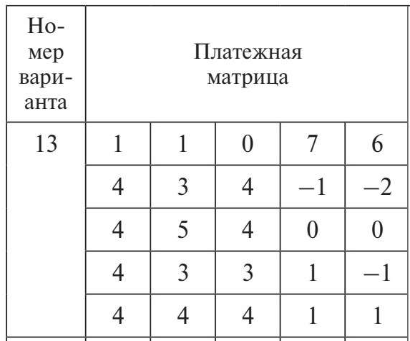
Ход работы:
1. Нормализация матрицы и сведение к матричной игре (2 × 2)
В исходной матрице имеются отрицательные элементы. Минимальный элемент равен -2
Чтобы привести матрицу к неотрицательному виду, ко всем её элементам прибавим 2. Тогда получим нормализованную матрицу:
3 | 3 | 2 | 9 | 8
6 | 5 | 6 | 1 | 0
6 | 7 | 6 | 2 | 2
6 | 5 | 5 | 3 | 1
6 | 6 | 6 | 3 | 3
Нормализация удобна тем, что позволяет применять методы линейного программирования в стандартной форме. При этом оптимальные смешанные стратегии игроков не изменяются, а цена игры увеличивается на величину добавленной константы.
Следовательно, после нахождения цены нормализованной игры необходимо вычесть 2, чтобы получить цену исходной игры.
Далее необходимо свести исходную игру к матричной игре (2х2) поглощением доминируемых стратегий и удалением NBR стратегий.
Начнём с метода поглощения доминируемых стратегий.
В исходной нормализованной матрице очевидно, что строки 2 и 4 доминируются строкой 5
3 | 3 | 2 | 9 | 8
6 | 7 | 6 | 2 | 2
6 | 6 | 6 | 3 | 3
Дальше рассмотрим столбцы. Поскольку игрок 2 стремится минимизировать выигрыш игрока 1, в данном случае меньший столбец предпочтительнее.
Следовательно, из первых трёх столбцов доминирует столбец 3, а из столбцов 4 и 5 доминирует столбец 5.
2 | 8
6 | 2
6 | 3
Из оставшихся ячеек можно сделать вывод, что строка 3 доминирует над строкой 2. Поэтому итоговая матрица имеет следующий вид:
2 | 8
6 | 3
Дальше проверим результат, через сокращение матрицы удалением NBR-стратегий. NBR-стратегия (Never Best Response) – это стратегия, которая ни при каких действиях противника не является наилучшим ответом.
Для игрока 1 строка является NBR, если не существует ни одного столбца, на котором эта строка давала бы максимальный выигрыш. Для игрока 2 столбец является NBR, если не существует ни одной строки, на которой этот столбец давал бы минимальный выигрыш игрока 1. Такие стратегии можно удалить, так как рациональный игрок никогда не будет их использовать.
Сначала для каждого столбца отмечаются строки, дающие максимум. Все строки, которые не являются максимумом ни в одном столбце, удаляются. Затем для каждой строки отмечаются столбцы, дающие минимум. Все столбцы, которые не являются минимумом ни в одной строке, удаляются.
В данном случае удобнее начать с выделения минимумов по строкам.
3 | 3 | 2 | 9 | 8
6 | 5 | 6 | 1 | 0
6 | 7 | 6 | 2 | 2
6 | 5 | 5 | 3 | 1
6 | 6 | 6 | 3 | 3
Отсюда сразу можно удалить 1 и 2 столбцы, так как они являются NBR.
Дальше выделим максимумы по столбцам.
2 | 9 | 8
6 | 1 | 0
6 | 2 | 2
5 | 3 | 1
6 | 3 | 3
Отсюда можно удалить 4 строку.
2 | 9 | 8
6 | 1 | 0
6 | 2 | 2
6 | 3 | 3
Дальнейшее выделение максимумов/минимумов не даст явных NBR стратегий, поэтому можно сделать вывод, что один только метод удаления NBR в данной задаче не приводит сразу к матрице 2х2, но существенно сокращает число стратегий. Так же в данном случае сокращённую матрицу 4х3 можно легко сократить до полученной ранее матрицы 2х2 удалив доминируемые стратегии.

2. Нахождение смешанных стратегий игроков
После сокращения исследуем игру с матрицей:
2 | 8
6 | 3
Пусть игрок 1 выбирает первую строку с вероятностью p, а вторую – с вероятностью 1−p.
Пусть игрок 2 выбирает первый столбец с вероятностью q, а второй – с вероятностью 1−q.
a) графоаналитический метод
В игре 2×2 ожидаемый выигрыш игрока 1 при выборе каждой строки зависит линейно от вероятности q, с которой игрок 2 применяет первый столбец.
Если игрок 1 выберет 1-ю строку, то его ожидаемый выигрыш составит:
$$u1(q)=2q+8(1-q)=8-6q$$
Если игрок 1 выберет вторую строку, то:
$$u2(q)=6q+3(1-q)=3+3q$$
На графике эти выражения представляют собой две прямые. Поскольку игрок 1 стремится выбрать более выгодную строку, а игрок 2 – минимизировать его выигрыш, рассматривается нижняя огибающая этих прямых. Оптимальная стратегия игрока 2 соответствует точке пересечения графиков, где игроку 1 безразлично, какую строку выбирать.
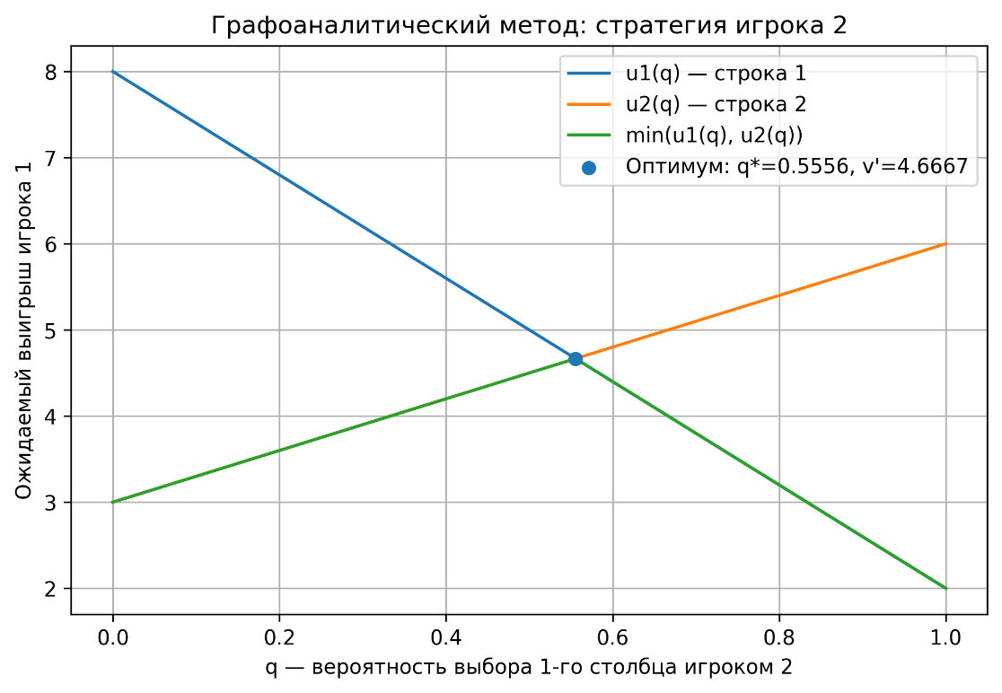
Рисунок 1 – Графоаналитическое решение для игрока 2
Чтобы найти q – приравниваем:
$$8-6q=3+3q$$
Отсюда:
$$5=9q,q=5/9$$
Чтобы найти цену нормализованной игры подставим найденное значение в любое уравнение:
$$v = 3+3q= 3 + 5/3 = 14/3$$
Следовательно, оптимальная смешанная стратегия игрока 2:
$$q^{*}=(5/9, 4/9)$$
Чтобы графоаналитически найти стратегию игрока 1, нужно сделать симметричную процедуру: рассмотреть ожидаемый выигрыш по столбцам как функцию от p.
Если игрок 2 выбирает первый столбец, то выигрыш игрока 1:
$$v1(p)=2p+6(1-p)=6-4p$$
Если игрок 2 выбирает второй столбец, то:
$$v2(p)=8p+3(1-p)=3+5p$$
На графике эти выражения так же представляют собой две прямые. В данном случае, рассматривается верхняя огибающая этих прямых. Оптимальная стратегия игрока 1 соответствует точке пересечения графиков, где игроку 2 безразлично, какой столбец выбирать.
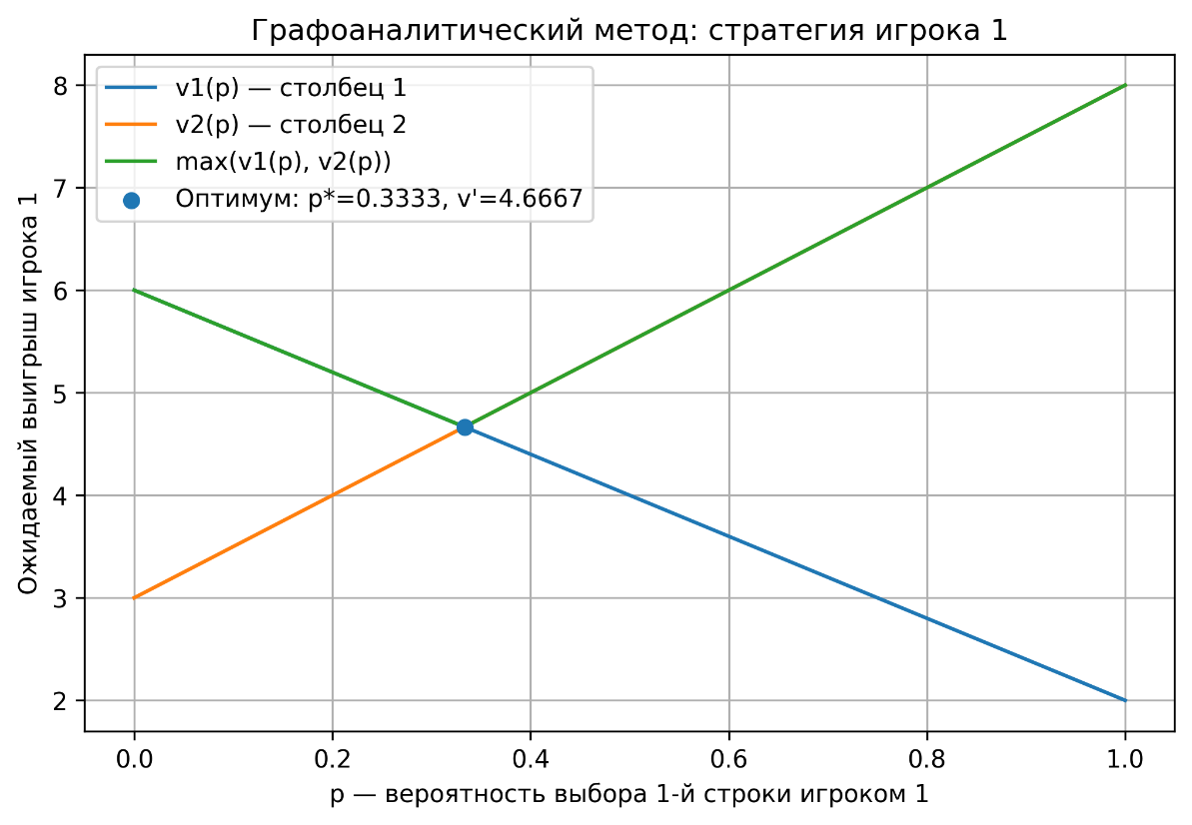
Рисунок 2 – Графоаналитическое решение для игрока 1
Точка пересечения этих прямых:
$$6-4p=3+5p,$$
$$p=1/3$$
Значит, графоаналитически получаем и стратегию игрока 1:
$$p*=(1/3, 2/3)$$
Цена нормализованной игры в обоих случаях:
$$v=14/3$$

б) аналитический метод (матричный)
После сокращения и нормализации исходная игра сведена к матрице
$$C = \left(\begin{matrix}2 & 8 \\ 6 & 3\end{matrix}\right).$$
Так как все элементы матрицы положительны, можно применять матричный метод. Введём вектор
$$u=(1 1).$$
Оптимальные смешанные стратегии находятся по формулам:
$$p^{*}=\frac{uC^{-1}}{uC^{-1}u^{T}}; q^{*}=\frac{C^{-1}u^{T}}{uC^{-1}u^{T}}$$
А цена нормализованной игры находится по формуле:
$V'=\frac{1}{uC^{-1}u^{T}}$, где вектор $u=\left(1, 1, …, \right)ϵR^{m}$
Определитель матрицы С:
$$det C=2⋅3-8⋅6=6-48=-42.$$
Найдем обратную матрицу:
$$С^{-1}=-\frac{1}{42}\left(\begin{matrix}3 & -8 \\ -6 & 2\end{matrix}\right) = \left(\begin{matrix}-\frac{1}{14} & \frac{4}{21} \\ \frac{1}{7} & -\frac{1}{21}\end{matrix}\right)$$

Найдём для удобства промежуточные значения:
$$uC^{-1}= \left(\begin{matrix}1 & 1\end{matrix}\right)* \left(\begin{matrix}-\frac{1}{14} & \frac{4}{21} \\ \frac{1}{7} & -\frac{1}{21}\end{matrix}\right)=\left(\begin{matrix}\frac{1}{14} & \frac{1}{7}\end{matrix}\right)$$
$$C^{-1}u^{T}=\left(\begin{matrix}-\frac{1}{14} & \frac{4}{21} \\ \frac{1}{7} & -\frac{1}{21}\end{matrix}\right)* \left(\begin{matrix}1 \\ 1\end{matrix}\right)=\left(\begin{matrix}\frac{5}{42} \\ \frac{2}{21}\end{matrix}\right)$$
$$uC^{-1}u^{T}= \left(\begin{matrix}1 & 1\end{matrix}\right)* \left(\begin{matrix}-\frac{1}{14} & \frac{4}{21} \\ \frac{1}{7} & -\frac{1}{21}\end{matrix}\right)* \left(\begin{matrix}1 \\ 1\end{matrix}\right)=\frac{3}{14}$$
Найдём смешанные стратегии:
$$p^{*}=\frac{\left(\begin{matrix}\frac{1}{14} & \frac{1}{7}\end{matrix}\right)}{\frac{3}{14} }=\left(\begin{matrix}\frac{1}{3} & \frac{2}{3}\end{matrix}\right)$$
$$q^{*}=\frac{\left(\begin{matrix}\frac{5}{42} \\ \frac{2}{21}\end{matrix}\right)}{\frac{3}{14} }=\left(\begin{matrix}\frac{5}{9} \\ \frac{4}{9}\end{matrix}\right)$$
$$V^{'}=\frac{1}{uC^{-1}u^{T}}= \frac{14}{3}$$
Результат совпал с первым методом.

в) графический метод (задача ЛП)
Матричную игру с положительными элементами можно свести к задаче линейного программирования. Для игры 2х2 эту задачу можно решить графически, построив допустимую область на плоскости.

Для игрока 1 надо найти максимум при ограничениях
$$\left\{\begin{matrix}2y_{1}+ 6y_{2}≤1 \\ 8y_{1}+ 3y_{2}≤1 \\ y_{1}{, y}_{2} ≥0\end{matrix}\right.$$
$$Z(y): y_{1}+ y_{2}→max$$
Графически оптимум достигается в точке пересечения прямых:
$$2y_{1}+ 6y_{2}=1$$
$$8y_{1}+ 3y_{2}=1$$
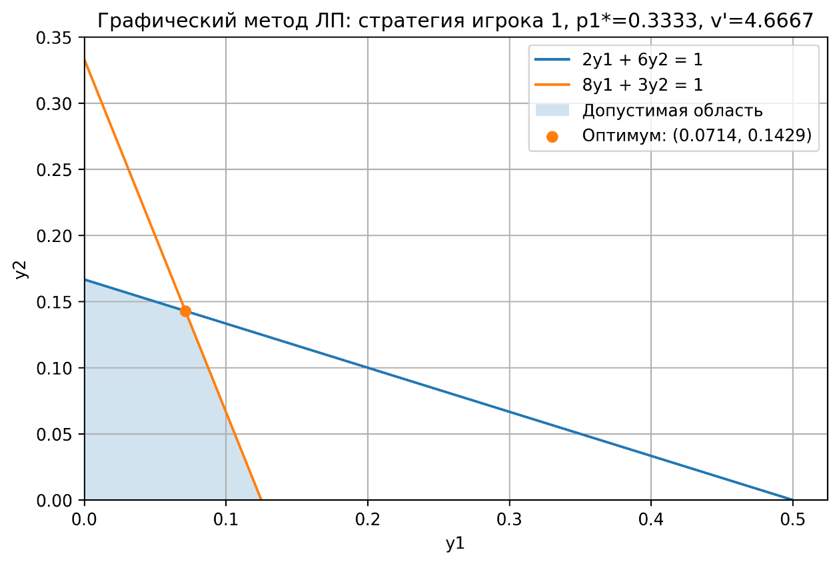
Рисунок 3 – Графическое решение для игрока 1
Решая систему, получаем
$$y_{1}= 1/14, y_{2}= 1/7$$
Получаем максимум в точке $\frac{3}{14}$и цену игры $\frac{14}{3}$
Вероятность стратегии 1 для игрока: $\frac{14}{3}*\frac{1}{14}= \frac{1}{3}$
Вероятность стратегии 2 для игрока: $\frac{14}{3}*\frac{1}{7}= \frac{2}{3}$

Для игрока 2 надо найти минимум при ограничениях
$$\left\{\begin{matrix}2z_{1}+ 8z_{2}≥1 \\ 6z_{1}+ 3z_{2}≥1 \\ z_{1}{, z}_{2} ≥0\end{matrix}\right.$$
$$F(z): z_{1}+ z_{2}→min$$
Графически оптимум достигается в точке пересечения прямых:
$$2z_{1}+ 8z_{2}=1$$
$$6z_{1}+ 3z_{2}=1$$
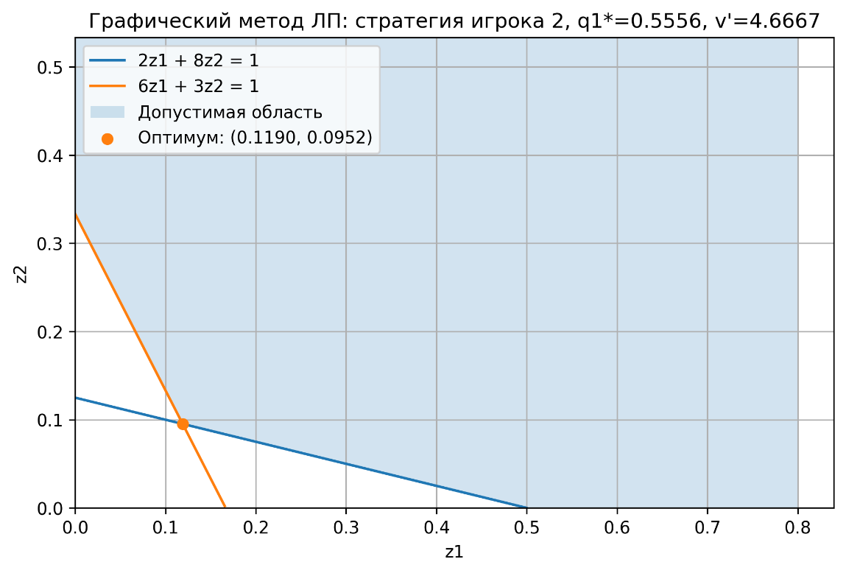
Рисунок 4 – Графическое решение для игрока 2
Решая систему, получаем
$$z_{1}= 5/42, z_{2}= 2/21$$
Получаем минимум в точке $\frac{3}{14}$и цену игры $\frac{14}{3}$
Вероятность стратегии 1 для игрока: $\frac{14}{3}*\frac{5}{42}= \frac{5}{9}$
Вероятность стратегии 2 для игрока: $\frac{14}{3}*\frac{2}{21}= \frac{4}{9}$

г) симплекс-метод (задача ЛП)
Постановка задачи ЛП аналогична прошлому методу
Для игрока 1 надо найти максимум при ограничениях
$$\left\{\begin{matrix}2y_{1}+ 6y_{2}≤1 \\ 8y_{1}+ 3y_{2}≤1 \\ y_{1}{, y}_{2} ≥0\end{matrix}\right.$$
$$Z(y): y_{1}+ y_{2}→max$$
Для игрока 2 надо найти минимум при ограничениях
$$\left\{\begin{matrix}2z_{1}+ 8z_{2}≥1 \\ 6z_{1}+ 3z_{2}≥1 \\ z_{1}{, z}_{2} ≥0\end{matrix}\right.$$
$$F(z): z_{1}+ z_{2}→min$$
Для решения используем онлайн калькулятор.
Для этого к приведём неравенства к канонической форме:
$$\left\{\begin{matrix}2y_{1}+ 6y_{2}+ y_{3}=1 \\ 8y_{1}+3y_{2}+y_{4} =1\end{matrix}\right.$$
И решим систему относительно базисных переменных $y_{3}, y_{4}$.
Окончательная симплекс-таблица:
Базис | B | y₁ | y₂ | y₃ | y₄
y₂ | 1/7 | 0 | 1 | 4/21 | -1/21
y₁ | 1/14 | 1 | 0 | -1/14 | 1/7
F(Y3) | 3/14 | 0 | 0 | 5/42 | 2/21
Оптимальный план можно записать так:
$y_{1}=\frac{1}{14}$ , $y_{2}= \frac{1}{7}$
$z_{1}=\frac{5}{42}$ , $z_{2}= \frac{2}{21}$
$$Z\left(Y\right)= 1* \frac{1}{14}+ 1*\frac{1}{7}=\frac{3}{14}$$
$$F\left(z\right)= 1* \frac{5}{42}+ 1*\frac{2}{21}=\frac{3}{14}$$
Отсюда цена игры равна $14/3$
Вероятность стратегии 1 для игрока 1: $\frac{14}{3}*\frac{1}{14}= \frac{1}{3}$
Вероятность стратегии 2 для игрока 1: $\frac{14}{3}*\frac{1}{7}= \frac{2}{3}$
Вероятность стратегии 1 для игрока 2: $\frac{14}{3}*\frac{5}{42}= \frac{5}{9}$
Вероятность стратегии 2 для игрока 2: $\frac{14}{3}*\frac{2}{21}= \frac{4}{9}$
Следовательно смешанные стратегии точно такие же как во всех предыдущих способах.

3. Расчёт цены игры для исходной матрицы.
Все вычисления выше проводились для нормализованной матрицы. Поэтому цена исходной игры равна цене нормализованной игры минус 2:
$$v0​=v-2=14/3 ​- 2 = 8/3≈2.6667$$
Вывод:
В ходе работы была исследована прямоугольная матричная игра с нулевой суммой, заданная исходной платежной матрицей размерности 5х5. Сначала матрица была нормализована путём добавления ко всем элементам константы 2, что позволило получить матрицу с неотрицательными элементами.
Затем игра была сокращена до матрицы размерности 2×2. Для этого использовались два подхода: поглощение доминируемых стратегий и удаление NBR-стратегий. Подход с удалением NBR не дал полного сокращения матрицы, но если применить к полученной в этом случае сокращённой матрице первый подход, то в результате получается одна и та же эквивалентная сокращённая игра.
После этого оптимальные смешанные стратегии игроков были найдены четырьмя методами: графоаналитическим, аналитическим, графическим как задачей линейного программирования и симплекс-методом. Все методы дали совпадающие результаты, что подтверждает корректность решения.
В результате установлено, что оптимальная стратегия игрока 1 состоит в выборе первой строки с вероятностью 1/3 и второй строки с вероятностью 2/3, а оптимальная стратегия игрока 2 – в выборе первого столбца с вероятностью 5/9 и второго столбца с вероятностью 4/9.
Цена нормализованной игры составляет 14/3, а цена исходной игры равна 8/3.

